Конкурс «Русская краса»
Красота – это не только потрясающие внешние данные и грациозные движения. Это – обаяние и очарование, ум и интеллект, гармония души, умение жить в ладу с собой и окружающими, умение своими делами, своим творчеством нести им добро и радость. Участницы городского конкурса «Русская краса» красноречиво подтвердили, что обладают всеми этими качествами
11 марта в Доме Культуры города Лакинска прошел конкурс "Русская краса", в нём приняли участие ученицы школ города.
Нашу школу представляли ученицы Ксения Дементьева 7А класс и Софья Меньшикова 9а класс
Каждая участница представляла образ русской красы . Серьёзные испытания, проверяющие смекалку, находчивость, знания, творческие способности, приготовили организаторы конкурса юным героиням.
Участницам предлагались такие испытания как: визитная карточка, знание русских пословиц, дефиле в русско-народном костюме и представление блюда русской кухни.
В ходе конкурса ученицы нашей школы подучили такие номинации:
Ксения Дементьева «Самая эрудированная»
Софья Меньшикова «Самая развлекательная»
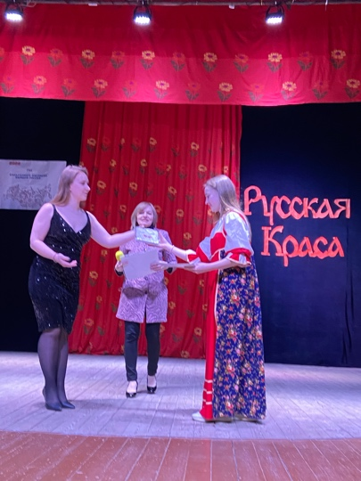
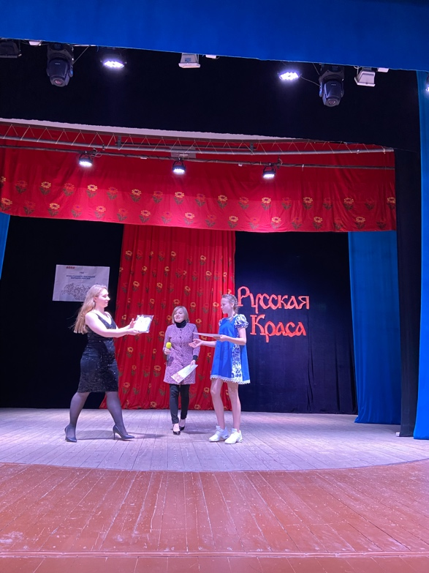
Спасибо девочкам за участие. Так же спасибо ребятам, которые помогли подготовить и выступить достойно на конкурсе.

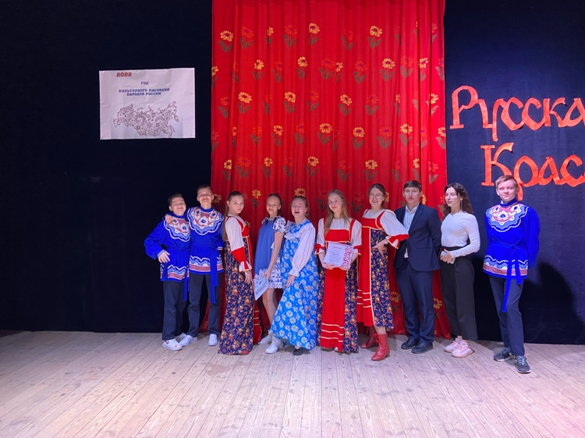
Педагог организатор Махалова Е.Д

